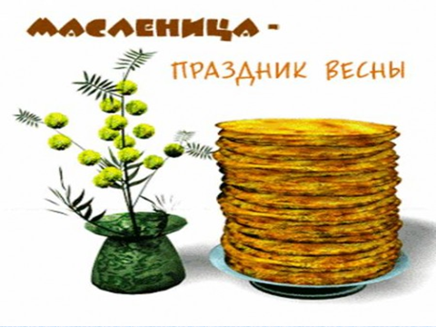
«Утверждаю»
Директор школы Гамова Е.Н.
План
мероприятий,
посвящённых
Масленичной неделе
(24.02.2014 – 28.02.2014)

№ | Название мероприятия | Классы | Дата и место  проведения | Ответственные
1 | Классные часы  «Масленица. Традиции и обычаи». | 1-11 | 24.02.2014-  27.02.2014  МБОУ ЕСОШ № 1 | классные руководители
2 | Конкурс на лучшую игру к празднику «Проводы Масленицы». | 7-8 | сдать до  26.02.2014 | кл. руководители  7-8 классов
3 | Праздник  «Проводы Масленицы» | 1-4 | 27.02.2014  5-6 урок I смены  школьный двор/  спортивный зал  (согласно погоде) | Хрущ Н.П.  Маленко С.А.  Замарина О.Н.
4 | Праздник  «Проводы Масленицы» | 5,9,10,11-е  6,7,8-е | 28.02.2014  5-6 урок I смены  5-6 урок II смены  школьный двор/  спортивный зал  (согласно погоде) | Хрущ Н.П.  Ладюкова Н.А.  Чумакова Л.Н.

Для проведения праздника «Проводы Масленицы» каждый класс готовит
- стол (оформляет его, выносит во двор школы/спортивный зал);
- масленичную кричалку;
- элементы народного костюма (по желанию);
- принимает участие во всех конкурсах и соревнованиях, проводимых организаторами праздника.

